关于第二学期学生重修及培养计划变更，院系秘书具体工作（参考）一、关于学生重修、补、缓考：
办理时间：重修：2021年3月1日-2021年3月5日；
补、缓考：2021年3月1日-2021年3月12日
流程：学生带着导师签字后的“研究生课程重修、补缓考申请表”到学院签字。缓考需要附校医院证明。
二、关于第二学期，学生培养计划变更：
办理时间：2021年3月1日-2021年3月12日
1.课程冲突的学生（见附件名单）：收到学生提交“培养计划更改申请表”后，在“院系意见”签字或盖签名章。
2. 课程不冲突学生、培养计划多选了第一学期课程，且选课页面没有选该课程的学生
流程：收到导师签字后的“培养计划更改申请表”后，学院秘书在“学生培养计划审核”界面→撤销提交，学生方可在系统更改计划及选课。
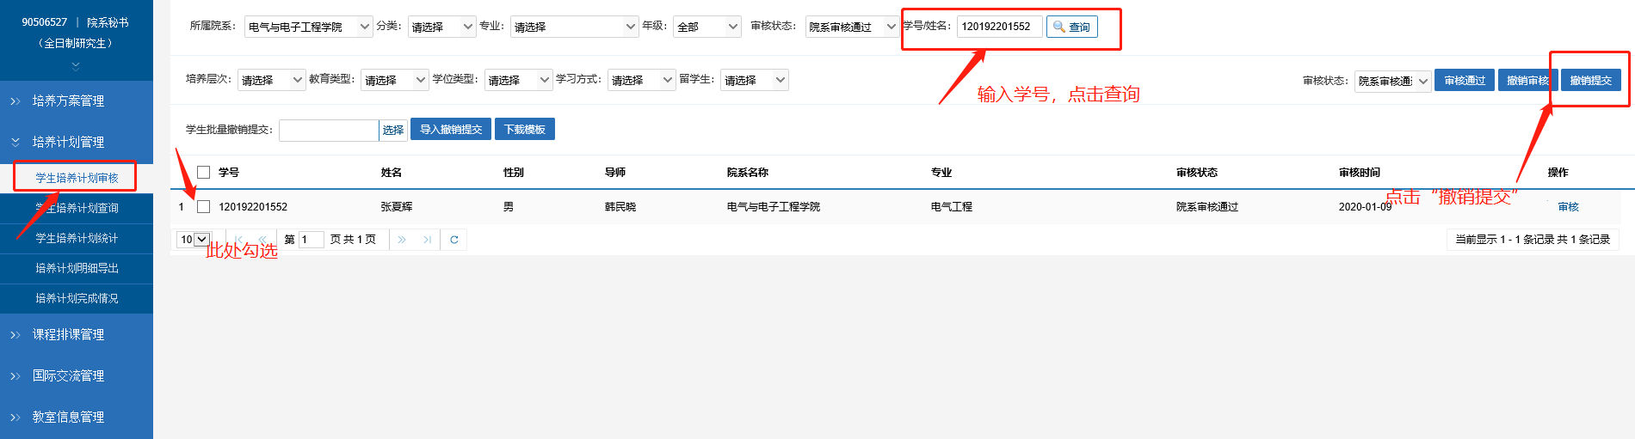三、系统审核学生培养计划及纸质版培养计划更改申请表操作节点：
请于3月19日下班前系统审核学生培养计划，并把纸质版培养计划变更申请表统一交至研究生院（教四B311）。

